实验二报告

37220222203612 洪伟鑫

1 列出**每个部门**的编号和该部门的员工个数，并按照部门编号升序排列。(注意从哪里查询**全部**的部门信息)

**select** dept.deptno,count(emp.empno)

**from** s3612.dept **left** **outer** **join** s3612.emp

**on** dept.deptno **=** emp.deptno

**group** **by** dept.deptno

**order** **by** dept.deptno **asc**;

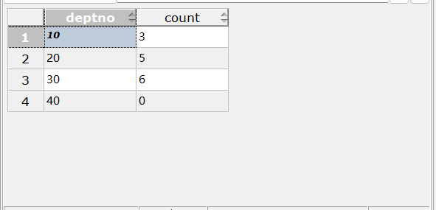

2 列出每个经理的雇员编号和该经理所**直接**领导的员工个数。

**select** mgr,count(empno)

**from** s3612.emp

**where** mgr **is** **not** **NULL**

**group** **by** mgr

**order** **by** mgr;

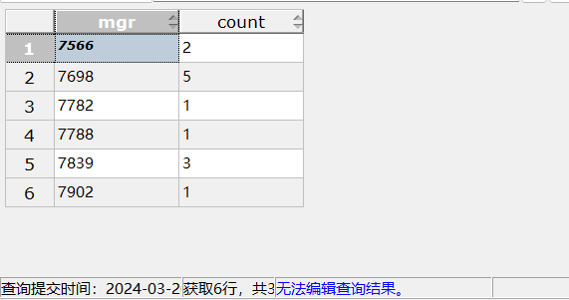

以经理的雇员编号升序，对每个经理分组，统计组内领导员工的个数

3 列出工龄最大的员工的雇员编号和他的工龄（已经工作多少年）。

**select** empno,**extract**(**year** **from** age(now(),hiredate)) **as** hireyear

**from** s3612.emp

**where** hiredate **=** (

**select** min(hiredate)

**from** s3612.emp

);

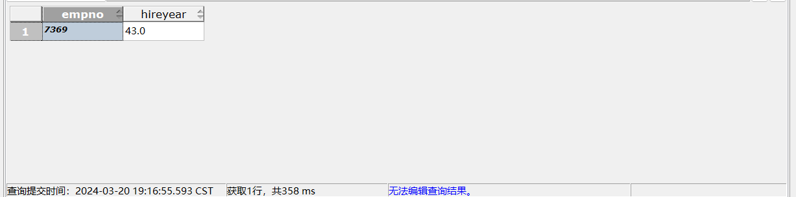

4 列出平均工资大于2000的部门编号及它的平均工资。

**select** deptno,avg(emp.sal)

**from** s3612.emp

**group** **by** deptno

**having** avg(sal)**>**2000;

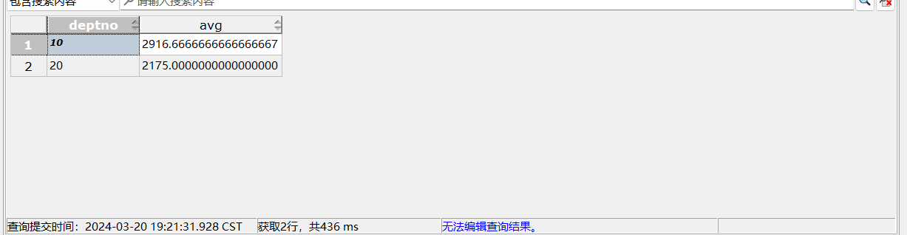

5 列出每个部门中每种职位的最低工资，并按照部门升序，职位降序排列。

**select** deptno,job,min(sal)

**from** s3612.emp

**group** **by** deptno,job

**order** **by** deptno **asc**,job **desc**;

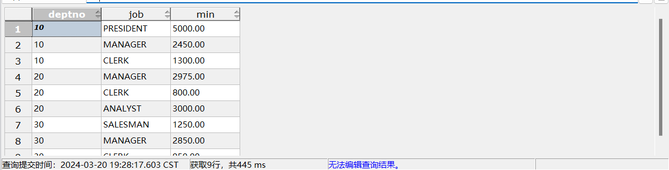

group by deptno,job ；以唯一的deptno、job作组合，求组合内的min(sal)

6 找出姓名以S开头或者以S结尾的员工编号和姓名。

**select** empno,ename

**from** s3612.emp

**where** ename **like** 'S%' **OR**

ename **like** '%S';

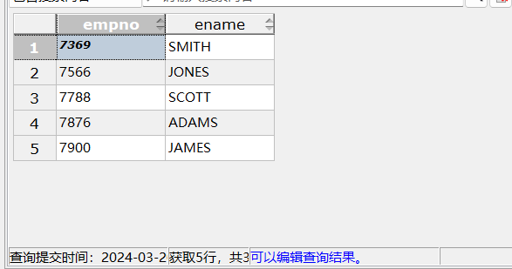

7 对于每个部门，找出工资最高的员工编号，姓名，并按照部门编号和员工编号升序排列。

**select** deptno,empno,ename,sal

**from** s3612.emp

**where** sal **in** (

**select** max(sal)

**from** s3612.emp

**group** **by** deptno

)

**order** **by** deptno **asc**,empno **asc**;

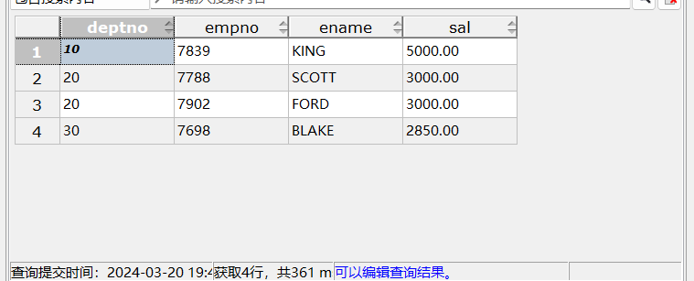

最高工资可能不止一个，用 where sal in 组内最高工资的元组集合

8 列出工资等级为4的员工信息。

**select** **\***

**from** s3612.emp

**where** emp.sal**>=**(

**select** losal

**from** s3612.salgrade

**where** s3612.salgrade.grade **=** 4

)

**and** emp.sal**<=**(

**select** hisal

**from** s3612.salgrade

**where** s3612.salgrade.grade **=** 4

);

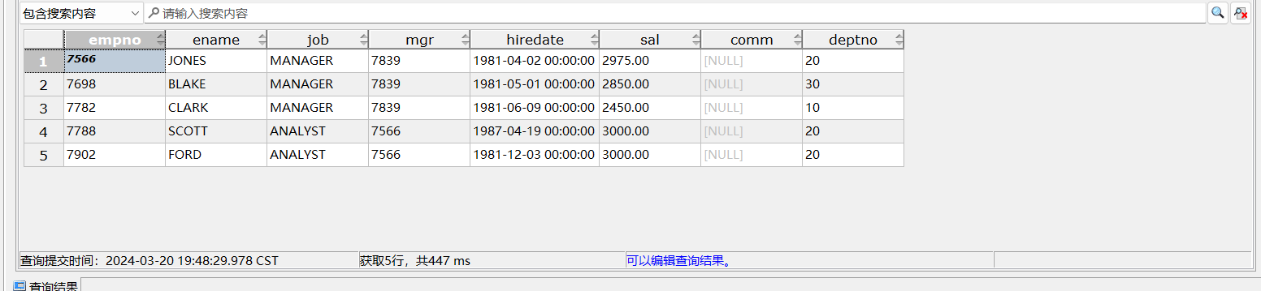

9 查询和SMITH部门相同且工作职位相同的**其他**员工信息**(连接，嵌套)。**

**嵌套**

**select** **\***

**from** emp

**where** deptno **=** (

**select** deptno

**from** s3612.emp

**where** ename **=** 'SMITH'

)

**and** job **=** (

**select** job

**from** s3612.emp

**where** ename **=** 'SMITH'

)

**and** ename != 'SMITH';

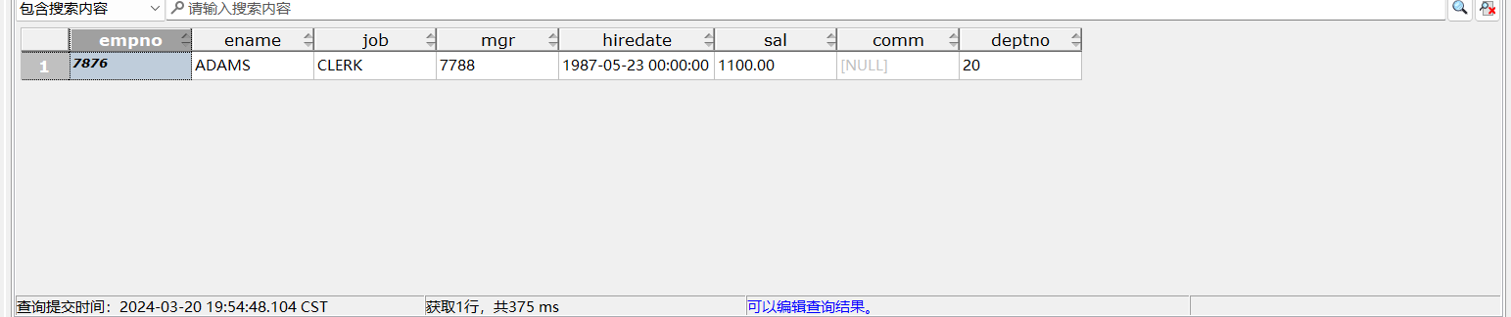

连接

**select** s1.*

**from** emp s1,emp s2

**where** s1.ename != 'SMITH'

**and** s2.deptno **=** s1.deptno

**and** s2.job **=** s1.job

**and** s2.ename **=** 'SMITH';

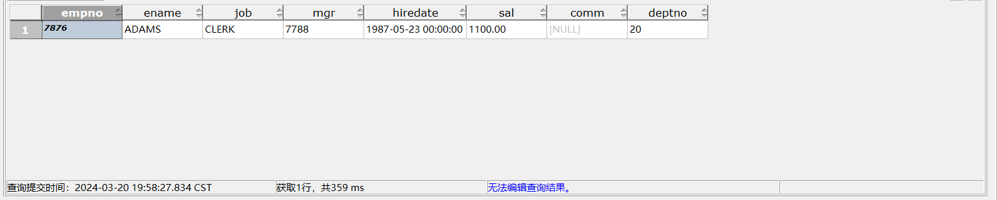

10 查询在纽约工作的员工平均工资，四舍五入保留两位小数**(连接，嵌套)。**

**连接**

**select** round(avg(sal),2) **as** avgsal

**from** emp,dept

**where** dept.loc **=** 'NEW YORK'

**and** dept.deptno **=**emp.deptno;

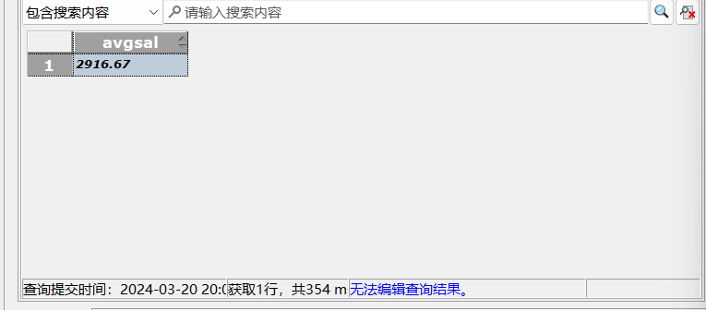

嵌套

**select** round(avg(sal),2) **as** avgsal

**from** s3612.emp

**where** emp.deptno **in** (

**select** deptno

**from** s3612.dept

**where** dept.loc **=** 'NEW YORK'

);

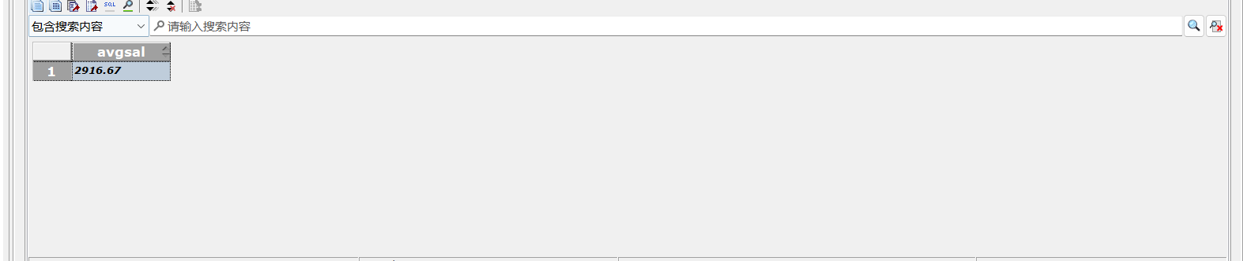

11 列出工资**大于**该部门平均工资的员工信息。

**select** s.*

**FROM** emp s

**where** s.sal**>**(

**select** avg(sal)

**from** emp p

**where** p.deptno **=** s.deptno

);

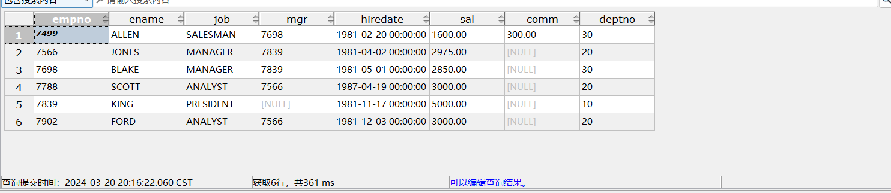

12 列出**各个工资等级**以及对应等级的员工数。(注意从哪里查询**全部**的工资等级)

**SELECT** s3612.salgrade.grade, COUNT(emp.empno)

**FROM** s3612.salgrade **LEFT** **OUTER** **JOIN** emp

**ON** emp.sal **BETWEEN** s3612.salgrade.losal **AND** s3612.salgrade.hisal

**GROUP** **BY** s3612.salgrade.grade

**ORDER** **BY** s3612.salgrade.grade;

